## BÁO CÁO ASSIGNMENT PRJ301 THIẾT KẾ WEBSITE BÁN HÀNG

Thành Viên nhóm: Nguyễn Tiến Sơn

Nguyễn Tiến Quân-DE190328

Nguyễn Vũ Hoàng-DE190653  
  
Lớp: SE19B06

Đây là website bán hàng thời trang hiện đại gồm quần áo, phụ kiện, giày dép, xây dựng bằng Java Servlet/JSP (theo mô hình MVC), kết nối SQL Server, sử dụng JSTL/EL, không dùng scriptlet. Sản phẩm hướng tới trải nghiệm mua sắm tiện lợi cho khách hàng với giao diện thân thiện, thao tác nhanh, chức năng đầy đủ cho cả người mua lẫn admin shop.

ƯU ĐIỂM:  
- Danh mục sản phẩm đa dạng: Quần áo nam/nữ, giày dép, phụ kiện các loại  
- Thông tin sản phẩm chi tiết, nhiều hình ảnh thực tế  
- Giao diện hiện đại, dễ dùng trên cả mobile và PC  
- Đầy đủ chức năng: Đăng ký, đăng nhập, giỏ hàng, wishlist, đặt hàng, đánh giá, admin quản lý shop

NHƯỢC ĐIỂM:  
- Chưa có thanh toán online thật, chủ yếu mô phỏng quy trình mua sắm  
- Chưa tích hợp email xác nhận đơn hàng, quên mật khẩu  
- Các chức năng nâng cao như voucher, flash sale, lọc nâng cao, phân quyền chi tiết chưa có

CHỨC NĂNG NGƯỜI DÙNG (KHÁCH HÀNG):  
- Đăng ký, đăng nhập, đăng xuất  
- Xem sản phẩm, lọc sản phẩm theo loại, tìm kiếm theo tên  
- Xem chi tiết sản phẩm, hình ảnh gallery  
- Thêm sản phẩm vào giỏ hàng, thêm vào danh sách yêu thích  
- Đặt hàng, xem và quản lý lịch sử đơn hàng  
- Đánh giá sản phẩm đã mua

CHỨC NĂNG ADMIN:  
- Đăng nhập trang quản trị  
- Thêm, sửa, xoá sản phẩm (quần áo, phụ kiện, giày dép)  
- Quản lý danh mục sản phẩm (category)  
- Quản lý đơn hàng, xác nhận trạng thái đơn  
- Quản lý người dùng

**CẤU TRÚC DỰ ÁN**

* controller: Xử lý request/response, gọi DAO/model và forward sang JSP.
* dao: Xử lý CRUD với database (JPA/Hibernate/SQL).
* model: Class mô tả dữ liệu (Product, Category, Account, ...).
* views/user: Giao diện cho user: xem sản phẩm, giỏ hàng, chi tiết, đăng nhập, ...
* views/admin: Giao diện cho admin: quản lý sản phẩm, danh mục, đơn hàng, ...
* img/product/[Ao|Quan|Giay|PhuKien]: Ảnh sản phẩm thực tế, đúng chuẩn để show lên web.
* WEB-INF/web.xml: Khai báo servlet/filter/mapping cho Java Web.
* META-INF/persistence.xml: Kết nối JPA tới database SQL Server.

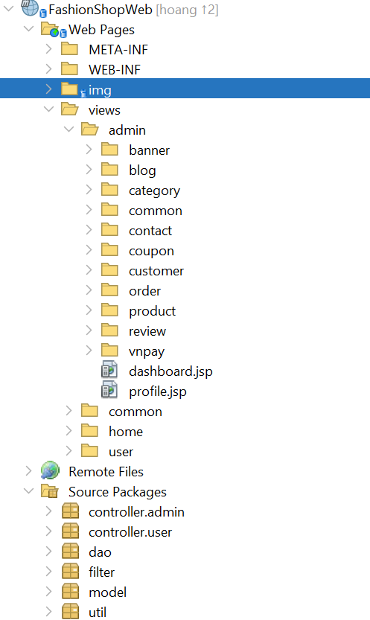

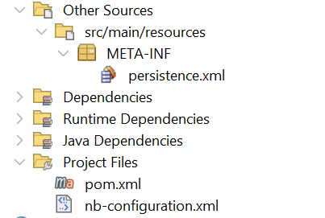

**Thiết kế Database**

-Hệ thống sử dụng cơ sở dữ liệu SQL Server với các bảng chính sau:

**AdminUser**: Tài khoản quản trị viên, dùng cho trang quản trị admin.

**Banner**: Lưu trữ thông tin banner quảng cáo hiển thị trên trang chủ.

**BlogPost**: Bài viết/blog tin tức, chia sẻ trên website.

**CartItem**: Danh sách sản phẩm trong giỏ hàng của mỗi khách hàng (liên kết với Customer và Product).

**Category**: Danh mục sản phẩm (ví dụ: Áo, Quần, Giày, Phụ kiện…).

**ContactMessage**: Lưu tin nhắn/lời nhắn/lien hệ từ người dùng gửi về shop.

**Coupon**: Thông tin mã giảm giá (voucher, code khuyến mãi).

**Customer**: Tài khoản khách hàng, lưu thông tin đăng nhập, địa chỉ, liên hệ…

**NewsletterSubscriber**: Người đăng ký nhận bản tin qua email.

**Order**: Đơn hàng, liên kết với Customer, chứa thông tin trạng thái, ngày đặt, tổng tiền...

**OrderDetail**: Chi tiết từng sản phẩm trong đơn hàng (số lượng, giá, liên kết Order và Product).

**PaymentMethod**: Các phương thức thanh toán hỗ trợ (COD, VNPay...).

**Product**: Sản phẩm bán trong shop (tên, mô tả, giá, ảnh, danh mục...).

**ProductImage**: Ảnh phụ sản phẩm (gallery cho mỗi sản phẩm).

**ProductVariant**: Phân loại sản phẩm theo màu, size, tồn kho (ví dụ: Áo M trắng, Quần L đen...).

**Review**: Đánh giá sản phẩm từ khách đã mua (sao, bình luận, ngày đánh giá).

**ShippingMethod**: Các phương thức giao hàng (giao thường, giao nhanh...).

**Wishlist**: Danh sách yêu thích, lưu sản phẩm mà khách hàng thích.

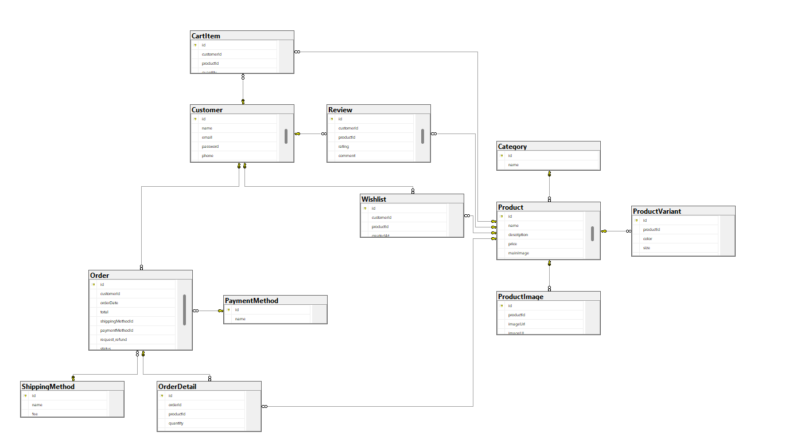

## PHÂN TÍCH LUỒNG ĐI CHI TIẾT CÁC CHỨC NĂNG

### 1. ****Chức năng ĐĂNG NHẬP (Login)****

**Luồng đi:**

**User mở login.jsp** → nhập username/password → bấm login

**Form gửi POST** tới **LoginServlet.java**

LoginServlet nhận request, lấy thông tin từ form (username, password)

Gọi **UserDAO.checkLogin(username, password)** để kiểm tra tài khoản trong DB

UserDAO truy vấn DB bằng JDBC/JPA (qua DBUtil), trả về User nếu đúng, null nếu sai

Nếu thành công: set session, redirect về trang chủ hoặc dashboard

Nếu thất bại: set message, forward lại về login.jsp (hiển thị lỗi)

**Liên quan:**

login.jsp (form)

LoginServlet.java (xử lý logic)

UserDAO.java (tương tác DB)

model.User.java (entity)

### 2. ****Chức năng ĐĂNG KÝ (Register)****

**Luồng đi:**

User mở register.jsp → nhập thông tin → bấm đăng ký

Form gửi POST tới **RegisterServlet.java**

Lấy thông tin từ form

Check trùng username/email (UserDAO)

Nếu hợp lệ → gọi **UserDAO.create(user)** để lưu DB

Set message → forward lại register.jsp hoặc redirect login.jsp

### 3. ****Chức năng HIỂN THỊ SẢN PHẨM (Product List + Detail)****

**Luồng đi:**

User vào **/product/list.jsp**

Trình duyệt gửi GET tới **ProductListServlet.java**

ProductListServlet gọi **ProductDAO.getAll()** lấy danh sách product

setAttribute products → forward về list.jsp để show

Khi user bấm vào 1 sản phẩm → chuyển tới **/product/detail.jsp?id=xx**

GET tới **ProductDetailServlet.java**

Lấy productId từ request → gọi **ProductDAO.getById(id)**

setAttribute product → forward detail.jsp

### 4. ****Chức năng GIỎ HÀNG (Cart)****

**Luồng đi:**

User thêm sản phẩm vào giỏ → gửi POST tới **CartServlet.java**

Lấy thông tin sản phẩm, user từ session

Gọi **CartDAO.add(user, product, qty)**

Update lại giỏ trong session hoặc DB

Khi user xem giỏ hàng → GET tới **/cart/view.jsp**

CartServlet lấy danh sách cart item (session/DB) → forward view.jsp

### 5. ****Chức năng THANH TOÁN (Checkout)****

**Luồng đi:**

User từ giỏ hàng → bấm “Thanh toán” → POST tới **CheckoutServlet.java**

Kiểm tra đăng nhập, kiểm tra giỏ hàng hợp lệ

Gọi **OrderDAO.createOrder(user, cartItems, info)**

Xóa giỏ hàng

Redirect về **order/checkout.jsp** (kết quả)

### 6. ****Chức năng LỊCH SỬ ĐƠN HÀNG (OrderHistory)****

**Luồng đi:**

User vào **/order/history.jsp**

Gửi GET tới **OrderHistoryServlet.java**

Lấy user từ session

Gọi **OrderDAO.getByUser(userId)**

setAttribute orders → forward history.jsp

### 7. ****Chức năng ADMIN DASHBOARD****

**Luồng đi:**

Admin login thành công → vào **/admin/dashboard.jsp**

Gửi GET tới **AdminDashboardServlet.java**

Gọi các DAO để thống kê (số user, số đơn, doanh thu…)

setAttribute các thông tin → forward dashboard.jsp

**NHẬN XÉT & BÀI HỌC:**Qua đồ án này, em đã hiểu sâu về mô hình MVC, thao tác với DB bằng JPA, truyền dữ liệu từ Servlet sang JSP, xử lý JSTL/EL, cũng như kỹ năng debug các lỗi về đường dẫn ảnh, biến JSP, kết nối DB thực tế. Dự án hoàn thành đủ chức năng môn học, có thể mở rộng theo nhu cầu thực tế. Kỹ năng teamwork (push code pull code từ github của từng thành viên, Trao đổi công việc và phân chia công việc). Team biết phân bổ thời gian để có thể làm xong một báo cáo cuối kì đúng hạn.